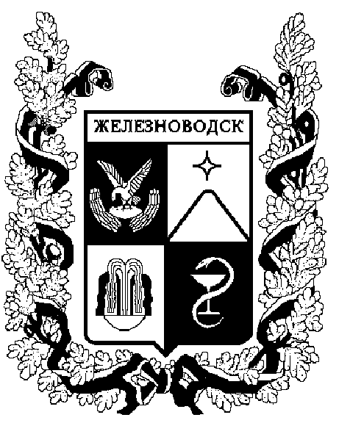

ПОСТАНОВЛЕНИЕ
администрации города-КУРОРТА железноводска ставропольского края

 | г. Железноводск | №

О Правилах приема сточных вод и загрязняющих веществ в системы канализации государственного унитарного предприятия Ставропольского края «Ставрополькрайводоканал»

В соответствии с Федеральным законом от 06 октября 2003 г.
№ 131-ФЗ «Об общих принципах организации местного самоуправления в Российской Федерации», постановлениями Правительства Российской Федерации от 31 декабря 1995 г. № 1310 «О взимании платы за сброс сточных вод и загрязняющих веществ в системы канализации населенных пунктов», от 12 февраля 1999 г. № 167 «Об утверждении Правил пользования системами коммунального водоснабжения и канализации в Российской Федерации», от 29 июля 2013 г. № 644 «Об утверждении Правил холодного водоснабжения и водоотведения и о в несении изменений в некоторые акты Правительства Российской Федерации», постановлением Правительства Ставропольского края от 21 апреля 2010 г. № 126-п «О взимании платы за сброс сточных вод и загрязняющих веществ в системы канализации населенных пунктов Ставропольского края», Уставом города-курорта Железноводска Ставропольского края

ПОСТАНОВЛЯЮ:

1. Утвердить прилагаемые Правила приема сточных вод и загрязняющих веществ в системы канализации государственного унитарного предприятия Ставропольского края «Ставрополькрайводоканал» (далее - Правила).

2. Контроль за исполнением настоящего постановления возложить на первого заместителя главы администрации города-курорта Железноводска Ставропольского края. Бондаренко Н.Н.

3. Опубликовать настоящее постановление в общественно-политическом еженедельнике «Железноводские ведомости» и разместить на официальном сайте Думы города-курорта Железноводска Ставропольского края и администрации города-курорта Железноводска Ставропольского края в сети Интернет.

4. Настоящее постановление вступает в силу со дня его официального опубликования.

Глава города-курорта
Железноводска
Ставропольского края В.Б.Мельникова

